**L’ingénierie des exigences**

**L’ingénierie des exigences** est une discipline qui consiste à développer un référentiel d’exigences, mais aussi à le maintenir à jour en présence d’évolutions. Le référentiel constitue un support au pilotage de projet et à la maîtrise du changement des exigences au cours du temps.

Les exigences forment la clé de voute de ces activités. En effet, le besoin ou le problème nécessite d'être traduit en exigences pour la solution, et les informations collectées, l'analyse, et des résultats expérimentaux au cours de la réalisation sont susceptibles d'affiner et d'enrichir ces exigences.

Tout au long du cycle d'ingénierie, l'ingénieur va gérer les exigences en utilisant les termes, les formes et les techniques propres au domaine d'ingénierie considéré.

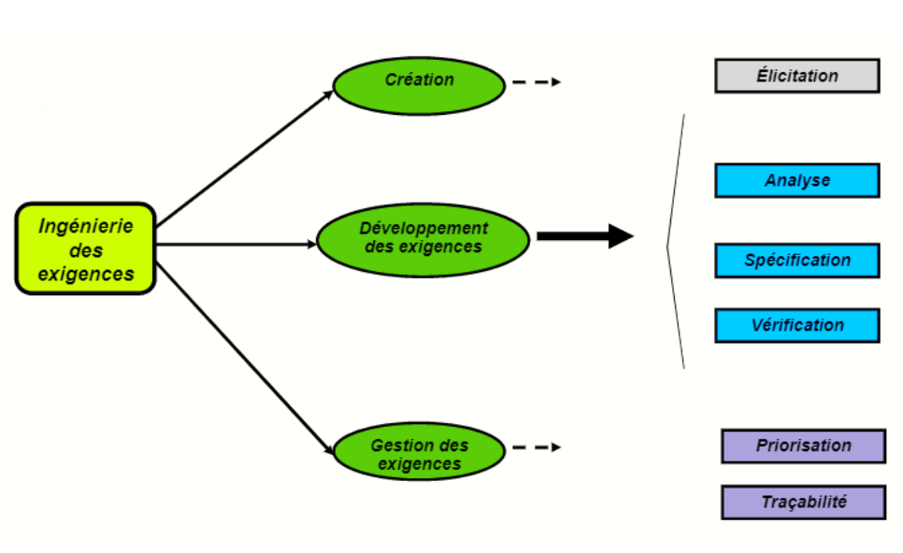

**Processus des exigences**

**Phase de création​**

Débute le processus (Vision, besoin ou opportunité d’affaire, bonne idée...). Dossier commercial, étude de faisabilité, étendue du système, risques, etc.​

**Élicitation des exigences​**

Les exigences sont découvertes en consultant (et parfois même en provoquant) les diverses parties prenantes.​

**Analyse des exigences et négociation​**

Les exigences sont analysées et les conflits résolus, souvent par négociation Les exigences sont analysées ​et les conflits résolus, souvent par négociation​

**Spécification des exigences ​**

Un document précis décrivant les exigences est produit​

**Validation des exigences** ​

La spécification des exigences est vérifiée en termes de cohérence et de complétude.​

**Gestion des exigences​**

Maintenir la cohérence entre les exigences et l'ensemble des produits de l'ingénierie.​

**​**

**​**

**​**

**​**

**​**

**​**

**​**